WOJEWÓDZTWO ZACHODNIOPOMORSKIE
POZIOM 2
Powiadomienie o ryzyku wystąpienia przekroczenia
poziomu informowania dla pyłu zawieszonego PM10 w powietrzu

INFORMACJE O RYZYKU PRZEKROCZENIA POZIOMU INFORMOWANIA
Zagrożenie | Ryzyko wystąpienia przekroczenia poziomu informowania (100 µg/m³) dla pyłu zawieszonego PM10 w powietrzu.
Data wystąpienia | 02.03.2022r. godz. 10.00
Przewidywany czas trwania ryzyka | Od godz.10.00 dnia 02.03.2022 r. do godz. 24.00 dnia 02.03.2022 r.
Przyczyny | Warunki meteorologiczne utrudniające rozprzestrzenianie się zanieczyszczeń w sytuacji wzmożonej emisji z sektora komunalno-bytowego.
Prognozowana jakość powietrza
Prognoza na dzień 02.03.2022 r. dla stężeń średniodobowych pyłu PM10, przygotowana na podstawie wyników pomiarów jakości powietrza Państwowego Monitoringu Środowiska.
W dniu 02.03.2022 roku. w godzinach porannych i przedpołudniowych zaczęły szybko rosnąć stężenia pyłu zawieszonego PM10 w powietrzu na obszarze miasta Szczecinek, notowane na stacji pomiarów automatycznych przy ul. Przemysłowej. Mając na uwadze obserwowane wysokości stężeń tego zanieczyszczenia, istnieje wysokie ryzyko przekroczenia poziomu informowania dla pyłu zawieszonego PM10 dla tego obszaru.
Dzień 02.03.2022 r.
Obszar ryzyka wystąpienia przekroczenia poziomu informowania dla pyłu PM10
Prognozowane na dzień 02.03.2022 r. przekroczenie poziomu informowania dla pyłu PM10 obejmuje: obszar miasta Szczecinek.
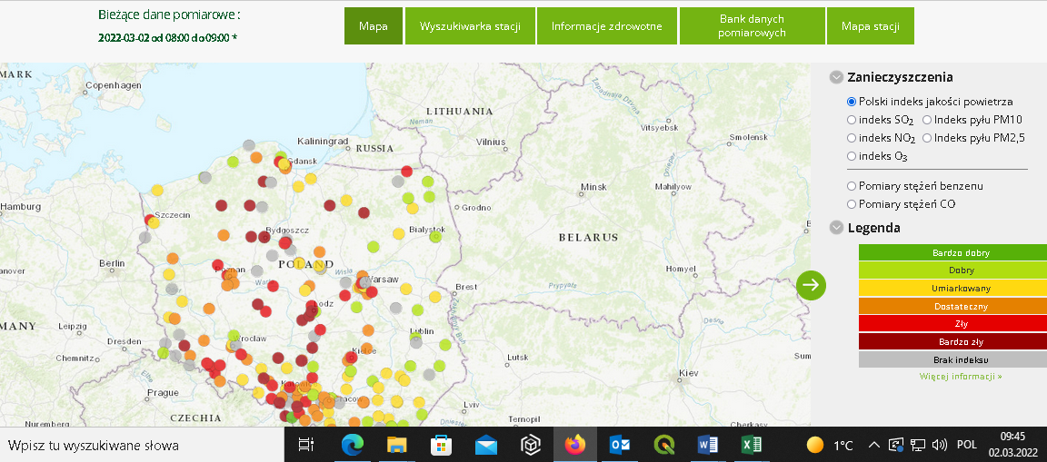

Ludność narażona na ryzyko wystąpienia przekroczenia poziomu informowania dla pyłu PM10
Ludność zamieszkująca obszar, na którym w dniu 02.03.2022 r. istnieje ryzyko przekroczenia poziomu informowania dla pyłu PM10: ok. 38 000 osób

INFORMACJE O ZAGROŻENIU
Wrażliwe grupy ludności | - osoby cierpiące z powodu przewlekłych chorób sercowo-naczyniowych (zwłaszcza niewydolność serca, choroba wieńcowa),  - osoby cierpiące z powodu przewlekłych chorób układu oddechowego (np. astma, przewlekła obturacyjna choroba płuc),  - osoby starsze, kobiety w ciąży oraz dzieci,  - osoby z rozpoznaną chorobą nowotworową oraz ozdrowieńcy.
Możliwe negatywne skutki dla zdrowia | Osoby cierpiące z powodu chorób serca mogą odczuwać pogorszenie samopoczucia np. uczucie bólu w klatce piersiowej, brak tchu, znużenie.  Osoby cierpiące z powodu przewlekłych chorób układu oddechowego mogą odczuwać przejściowe nasilenie dolegliwości, w tym kaszel, dyskomfort w klatce piersiowej, nasilenie się objawów ataków astmy.  Podobne objawy mogą wystąpić również u osób zdrowych. W okresach wysokich stężeń pyłu zawieszonego w powietrzu zwiększa się ryzyko infekcji dróg oddechowych.
Zalecane środki ostrożności | Ogół ludności:  - rozważ ograniczenie intensywnego wysiłku fizycznego na zewnątrz jeśli odczuwasz pieczenie w oczach, kaszel lub ból gardła,  - ogranicz wietrzenie pomieszczeń,  - unikaj działań zwiększających zanieczyszczenie powietrza, np. palenia w kominku.  Wrażliwe grupy ludności:  - ogranicz intensywny wysiłek fizyczny na zewnątrz,  - nie zapominaj o normalnie przyjmowanych lekach,  - osoby z astmą mogą częściej odczuwać objawy (duszność, kaszel, świsty) i potrzebować swoich leków częściej niż normalnie,  - ogranicz wietrzenie pomieszczeń,  - unikaj działań zwiększających zanieczyszczenie powietrza, np. palenia w kominku.  W przypadku nasilenia objawów chorobowych zalecana jest konsultacja z lekarzem.  Zaleca się również:  - zwiększenie nadzoru nad osobami przewlekle chorymi, w tym niepełnosprawnymi,  - prowadzenie szerokiej edukacji adresowanej przede wszystkim do uczniów szkół podstawowych, średnich oraz ich prawnych opiekunów, dotyczącej problemu zanieczyszczonego powietrza oraz możliwych zachowań i czynności zmniejszających ryzyko narażenia na wysokie stężenia zanieczyszczeń w tym pyłu zawieszonego,  - bieżące śledzenie informacji o zanieczyszczeniu powietrza  (http://powietrze.gios.gov.pl/pjp/current).

DZIAŁANIA ZMIERZAJĄCE DO OGRANICZENIA PRZEKROCZEŃ
Zakres działań krótkoterminowych | - Działania określone przez Zarząd Województwa w planach działań krótkoterminowych

INFORMACJE ORGANIZACYJNE
Data wydania | 02.03.2022 r. godz.10.00
Podstawa prawna | - Ustawa z dnia 27 kwietnia 2001 r. Prawo ochrony środowiska (t. j. Dz. U. z 2021 r. poz. 1973 z późn. zm.)  - rozporządzenie Ministra Środowiska z dnia 12 kwietnia  2021r. w sprawie poziomów niektórych substancji w  powietrzu (Dz. U. poz. 845)
Źródła danych | - Państwowy Monitoring Środowiska – dane z systemu monitoringu jakości powietrza Głównego Inspektoratu Ochrony Środowiska  - Instytut Meteorologii i Gospodarki Wodnej – Państwowy Instytut Badawczy (IMGW-PIB) – dane meteorologiczne
Opracowanie | Regionalny Wydział Monitoringu Środowiska w Szczecinie Departament Monitoringu Środowiska Głównego Inspektoratu Ochrony Środowiska
Publikacja | http://powietrze.gios.gov.pl/pjp/warnings

